¡NO LO DUDES, PIENSA EN BICI, PEDALEA Y DISFRUTA CON NOSOTROS!
LOS PIRINEOS TE ESPERAN
LUZ ST SAUVEUR, la capital del ciclismo en Pirineos.
Toda la historia del ciclismo en Pirineos a vuestro alcance. 4 etapas que nos darán la oportunidad de descubrir todos los secretos de una zona única. Tourmalet, Luz Ardiden, Boucharo, Troumouse, Soulor, Hautacam, Aubisque, Pont d’Espagne…
Fecha: 24 al 28 de junio. 4 noches y 4 etapas (opción de 2 y 3 noches)
ETAPA 1: Luz St Sauveur- Argeles- Soulor- Aubisque- Arrens- Borderes- Lac d’Estaing- Pierrefitte- Cauterets- Pont d’Espagne- Luz St Sauveur. 141 km y 3.805 metros. Opción B: Sin Pont d’Espagne. 111 km 3.050 metros.
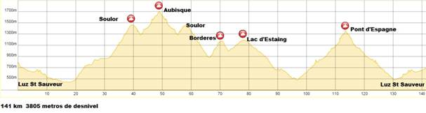
ETAPA 2: Luz St Sauveur- Gavarnie-Boucharo- Gavarnie-Gedre- Troumouse- Gedre- Luz Ardiden-Luz St Sauveur. 120 km. 3.950 metros de desnivel. Opción B: Sin Luz Ardiden. 88 km 3.010 metros
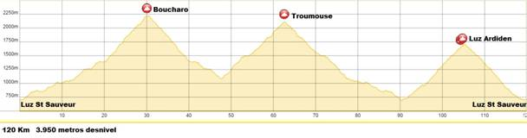
ETAPA 3: Luz St Sauveur-Tourmalet-St Marie Campan. La Payolle- Hourquette d’Ancizan- Arreau-Aspin- St Marie Campan-Tourmalet-Luz Ardiden. 130 km 4.320 metros de desnivel. Opción B: Evitando el bucle de Aspin. 102 km 3.580 metros. Opción C: Evitar Tourmalet al regreso. 98 km. 2.950 metros
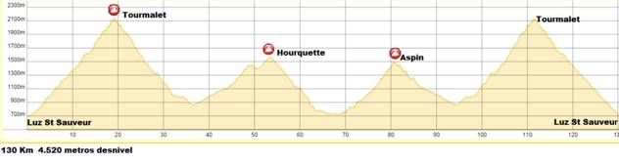

ETAPA 4: Luz St Sauveur- Cheze- Hautacam-Luz St Sauveur. 65 km. 1815 metros
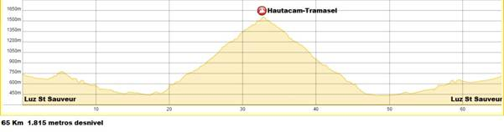

“Desafío en el Pirineo Navarro” AURITZ/BURGUETE
RAK “Ruta de los Akelarres”
¡NUEVO FORMATO! Octava Edición
Descubre una ona cargada de magia y misterio y déjate seducir por puertos como la Pierre de St Martin, Errozate, Arnostegi, Ahusky, Lindus o Larrau.

Fechas: 28 de julio a 2 agosto. Opciones de 2 a 5 etapas

ETAPA 1: Burguete- Isaba (Ahusky- Pierre St Martin por la vertiente del Tour). 141 Km y 3.130 metros de desnivel
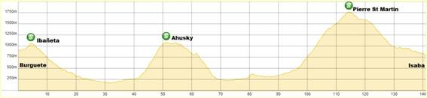

ETAPA 2: Isaba-Burguete (Pierre St Martin por Beagua- Larrau- Remendía). 129 Km y 3.210 metros de desnivel
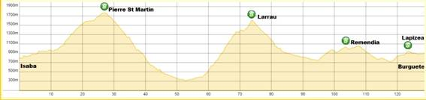

ETAPA 3: Burguete-Burguete (Azpegi/Arnostegi- Arthe- Orgambide/Azpegi). 106 Km y 2.510 metros de desnivel
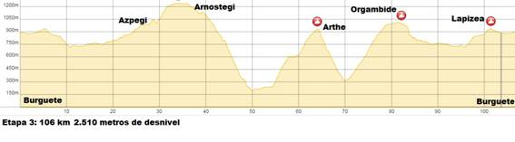
ETAPA 4: RAK: Ruta Akelarre: Burguete-Burguete (Sorogain- Lindus- Arnostegi- Artaburu- Orion- Lapizea). 139 km y 3.541 metros. Versión corta: Directo por Ibañeta (se evita el bucle inicial de 40 km. 100 km y 2.650 metros de desnivel)
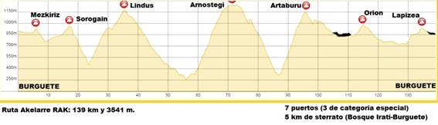

ETAPA 5: Burguete-Burguete (Karrobide- Azparren- Lapizea por Oroz). 80 km y 1.270 metros de desnivel
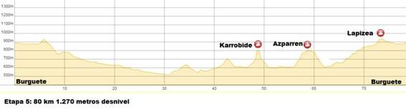

KDD RAK ZIKLO
Fecha: 1 de agosto
RAK “Ruta de los Akelarres”. Como comentábamos, entre el 28 de julio y el 2 de agosto celebraremos la octava edición del stage Burguete “Desafío en el Pirineo Navarro”, y dentro de las etapas y actividades programadas, el sábado 1 de agosto será el día elegido para “desafiar” nuestra ruta akelarre.
No es una marcha, no hay prisas, en una salida entre amigos para descubrir unos puertos y unos lugares cargados de magia y encanto. Para que todo transcurra lo mejor posible vamos a limitar la participación a un máximo de 50 personas (aparte de los que estén inscritos en el stage).Pide información en info@ziklo.es
RAK: Ruta Akelarre: Burguete-Burguete (Sorogain-Lindus-Arnostegi-Artaburu-Orion-Lapizea). 139 km y 3.541

Los precios incluyen
Alojamiento en el Hotel Montaigu(Luz Ardiden) y Loizu e Isaba (Pirineo Navarro) en régimen de media pensión. Nos alojamos en habitaciones dobles aunque siempre está la opción de habitación individual.
Avituallamientos: comida y bebida cada día durante la ruta.
Meriendas después de las etapas. Estas las organizamos nosotros, suelen ser a base de ensalada de pasta y unas cervecitas. Solemos juntarnos después de la ducha y es turno de contar batallitas del día.
Dossier informativo de la ruta y lugares de interés. Cada día hacemos un briefing para contar lo que nos encontraremos en la etapa de cada día.
Guías acompañantes en bicicleta
Book de fotografías de recuerdo
Vehículos de apoyo durante todo el recorrido
Botiquín y recambios básicos
Pack de bienvenida y sorteos para los participantes

